Resolución del Pleno del Instituto de Transparencia, Acceso a la Información Pública y Protección de Datos Personales del Estado de México y Municipios, con domicilio en Metepec, Estado de México, a nueve de diciembre de dos mil veinte.
VISTO el expediente electrónico formado con motivo del recurso de revisión número 05255/INFOEM/IP/RR/2020, interpuesto por el C. XXXXXXXXXXXXXXXXXXXXXX, en lo sucesivo El Recurrente, en contra de la respuesta del Ayuntamiento de Valle de Chalco Solidaridad, en lo subsecuente El Sujeto Obligado, se procede a dictar la presente resolución.

A N T E C E D E N T E S D E L A S U N T O
PRIMERO. De la Solicitud de Información.
Con fecha doce de octubre de dos mil veinte, El Recurrente, presentó a través del Sistema de Acceso a la Información Mexiquense (SAIMEX) ante El Sujeto Obligado, la solicitud de acceso a la información pública, registrada bajo el número de expediente 00533/VACHASO/IP/2020, mediante la cual solicitó información en el tenor siguiente:
“Se solicita respetuosamente con fundamento a lo dispuesto en los artículos 6° (sexto), párrafos I, III, V, y 8° (Octavo) de la Constitución Política de los Estados Unidos Mexicanos, 1, 4, y 6 de la Ley General de Transparencia y Acceso a la Información Pública, 1, 3, fracción XLI, Capitulo III, 23, fracción IV de la Ley de Transparencia y Acceso a la Información Pública del Estado de México y Municipios, 05 (cinco), párrafos XIII, XIV, XVIIII, XIX, incisos I, y III de la Constitución Política del Estado Libre y Soberano de México, y 135 del Código de Procedimientos Administrativos del Estado de México, lo siguiente: que se haga una búsqueda de manera exhaustiva, desglosada, clara y detallada así como su entrega en versión publica y en formato PDF en torno al presupuesto destinado en la adquisición de las torretas para su instalación en el transporte público de pasajeros.” [Sic]
Modalidad de entrega: a través del SAIMEX.

SEGUNDO. De la respuesta del Sujeto Obligado.
En el expediente electrónico SAIMEX, se aprecia que el día cuatro de noviembre del año en curso, El Sujeto Obligado dio respuesta a la solicitud de información en los siguientes términos:
“En respuesta a la solicitud recibida, nos permitimos hacer de su conocimiento que con fundamento en el artículo 53, Fracciones: II, V y VI de la Ley de Transparencia y Acceso a la Información Pública del Estado de México y Municipios, le contestamos que:
Sirva este medio para enviarle un cordial saludo al mismo tiempo remitir a usted la información correspondiente, la anterior para dar cumplimiento a lo solicitado. sin mas me despido de usted como su mas atento y seguro servidor -Que respecto al presupuesto destinado del que hace mención en su solicitud, esta Dirección, no ejerció ningún recurso para la adquisición e instalación de TORRETAS y/o BURBUJAS DE PÁNICO, en el Transporte Público de Pasajeros, y únicamente coadyuva en un trabajo integral entre los tres Órdenes de Gobierno para inhibir el robo en las distintas Unidades del Trasporte Público, en el Municipio.” [Sic]

Asimismo, es óbice mencionar que El Sujeto Obligado adjuntó los documentos electrónicos “Carta de Respuesta Solicitud 0533.pdf” y “VCHS_OF_RM_2412_2020.pdf”, mismos que se tienen por reproducidos en virtud de que serán materia de análisis en el considerando respectivo.

TERCERO. Del recurso de revisión.
Inconforme con la respuesta notificada por El Sujeto Obligado, El Recurrente interpuso el recurso de revisión, en fecha nueve de noviembre del presente, el cual fue registrado en el expediente número 05255/INFOEM/IP/RR/2020, en el cual arguye las siguientes manifestaciones:
Acto Impugnado:
“Negativa ficta” [Sic]

Razones o Motivos de Inconformidad:
“EL DÍA DOCE DE OCTUBRE DEL PRESENTE AÑO PROMOVÍ UNA SOLICITUD MEDIANTE SAIMEX QUE SE REPRODUCE DE MANERA ÍNTEGRA: "Se solicita respetuosamente con fundamento a lo dispuesto en los artículos 6° (sexto), párrafos I, III, V, y 8° (Octavo) de la Constitución Política de los Estados Unidos Mexicanos, 1, 4, y 6 de la Ley General de Transparencia y Acceso a la Información Pública, 1, 3, fracción XLI, Capitulo III, 23, fracción IV de la Ley de Transparencia y Acceso a la Información Pública del Estado de México y Municipios, 05 (cinco), párrafos XIII, XIV, XVIIII, XIX, incisos I, y III de la Constitución Política del Estado Libre y Soberano de México, y 135 del Código de Procedimientos Administrativos del Estado de México, lo siguiente: que se haga una búsqueda de manera exhaustiva, desglosada, clara y detallada así como su entrega en versión publica y en formato PDF en torno al presupuesto destinado en la adquisición de las torretas para su instalación en el transporte público de pasajeros." AL REVISAR EL ESTADO QUE GUARDA DICHO TRÁMITE ME PERCATO QUE DICHO SUJETO OBLIGADO ADJUNTO LA RESPUESTA CORRESPONDIENTE, SIN EMBARGO AL ANALIZAR LA MISMA ME PERCATO QUE ES INCOMPLETA,POR LO QUE PROMUEVO EN TIEMPO Y FORMA EL PRESENTE RECURSO DE REVISIÓN.” [Sic]

CUARTO. Del turno del recurso de revisión.
Medio de impugnación que le fue turnado a la Comisionada Zulema Martínez Sánchez, por medio del sistema electrónico en términos del arábigo 185 fracción I de la Ley de Transparencia y Acceso a la información Pública del Estado de México y Municipios, del cual recayó acuerdo de admisión en fecha trece de noviembre de los corrientes, determinándose en él, un plazo de siete días para que las partes manifestaran lo que a su derecho corresponda en términos del numeral ya citado.

QUINTO. De la etapa de instrucción.
Así, en la etapa de instrucción, de las constancias que obran en el expediente electrónico se advierte que El Sujeto Obligado fue omiso en rendir su informe justificado, asimismo, El Recurrente fue omiso en rendir las manifestaciones estimadas pertinentes.
Por lo que una vez transcurrido el plazo establecido para que las partes manifestaran lo que a su derecho conviniera, en fecha veintiséis de noviembre del presente se decretó el cierre de instrucción en términos del artículo 185 fracción VI de la Ley de Transparencia y Acceso a la Información Pública del Estado de México y Municipios, iniciando el término legal para dictar resolución definitiva del asunto.

C O N S I D E R A N D O
PRIMERO. De la competencia.
Este Instituto de Transparencia, Acceso a la Información Pública y Protección de Datos Personales del Estado de México, es competente para conocer y resolver los presentes recursos de revisión interpuestos por El Recurrente conforme a lo dispuesto en los artículos 6, apartado A, fracción IV de la Constitución Política de los Estados Unidos Mexicanos, 5, párrafos vigésimo segundo, vigésimo tercero y vigésimo cuarto, fracción IV de la Constitución Política del Estado Libre y Soberano de México, 1, 2 fracción II, 13, 29, 36 fracciones II y III, 176, 178, 179 fracción I, 181 párrafo tercero, 182, 185, 188 y 194 de la Ley de Transparencia y Acceso a la Información Pública del Estado de México y Municipios, 9 fracciones I, XXIV, 11 y 14 fracción I del Reglamento Interior del Instituto de Transparencia, Acceso a la Información Pública y Protección de Datos Personales del Estado de México.

SEGUNDO. Sobre los alcances del recurso de revisión.
Derivado de la impugnación realizada, es preciso e importante señalar que el recurso de revisión inmerso en la Ley de Transparencia vigente en la entidad, tiene el fin y alcance que señalan los numerales 176, 179, 181 párrafo cuarto, 194 y 195 y demás aplicables de la Ley de Transparencia y Acceso a la Información Pública del Estado de México y Municipios vigente, el cual será analizado conforme a las actuaciones que obren en los expedientes electrónicos, con la finalidad de reparar cualquier posible afectación al derecho de acceso a la información pública y garantizando el principio rector de máxima publicidad.
TERCERO. De las causas de improcedencia.
En el procedimiento de acceso a la información y de los medios de impugnación de la materia, se advierten diversos supuestos de procedibilidad, los cuales deben estudiarse con la finalidad de dar cumplimiento a los principios de legalidad y objetividad inmersos en el artículo 9 de Ley de Transparencia y Acceso a la Información Pública del Estado de México y Municipios, en correlación con la seguridad jurídica que debe generar lo actuado ante este Organismo garante.
Siendo facultad de este Órgano entrar al estudio de las causas de improcedencia que hagan valer las partes o que se adviertan de oficio por este Resolutor y por ende objeto de análisis previo al estudio de fondo del asunto, en los presupuestos procesales sobre el inicio o trámite de un proceso, generando eficacia jurídica en las resoluciones, máxime que se trata de una figura procesal adoptada en la ley de la materia, la cual impide su estudio y resolución cuando una vez admitido el recurso de revisión se advierta una causa de improcedencia que permita sobreseer el recurso de revisión, sin estudiar el fondo del asunto; circunstancias anteriores que no son incompatibles con el derecho de acceso a la justicia, ya que éste no se coarta por regular causas de improcedencia y sobreseimiento con tales fines. Así las cosas, del análisis de los expedientes electrónicos no se advierte ninguna causa de improcedencia que se actualice ni mucho menos alguna hecha valer por alguna de las partes, procediendo al estudio del fondo del asunto, en los siguientes términos.

CUARTO. Estudio y resolución del asunto
El análisis del presente recurso, se basará en el contenido íntegro de las actuaciones que obran en el expediente electrónico, para así estar en posibilidad este Órgano Colegiado de dictar el fallo correspondiente conforme a derecho, tomando en consideración los elementos aportados por las partes y respetando en todo momento al principio de máxima publicidad consagrado en nuestra Constitución Federal, Local y demás leyes aplicables en la materia, así como en los tratados internacionales en los que el Estado Mexicano sea parte, en concordancia con el párrafo tercero del artículo 1 de la Constitución Federal y el diverso 8 de la Ley de Transparencia local.
En este tenor, es necesario subrayar que el derecho de acceso a la información pública, implica que cualquier persona conozca la información contenida en los documentos que se encuentren en los archivos de los sujetos obligados, conforme a los artículos 4, 12, 24 último párrafo y 160 de la Ley local en la materia, que a la letra citan:
“Artículo 4. El derecho humano de acceso a la información pública es la prerrogativa de las personas para buscar, difundir, investigar, recabar, recibir y solicitar información pública, sin necesidad de acreditar personalidad ni interés jurídico.
Toda la información generada, obtenida, adquirida, transformada, administrada o en posesión de los sujetos obligados es pública y accesible de manera permanente a cualquier persona, en los términos y condiciones que se establezcan en los tratados internacionales de los que el Estado mexicano sea parte, en la Ley General, la presente Ley y demás disposiciones de la materia, privilegiando el principio de máxima publicidad de la información. Solo podrá ser clasificada excepcionalmente como reservada temporalmente por razones de interés público, en los términos de las causas legítimas y estrictamente necesarias previstas por esta Ley.
Los sujetos obligados deben poner en práctica, políticas y programas de acceso a la información que se apeguen a criterios de publicidad, veracidad, oportunidad, precisión y suficiencia en beneficio de los solicitantes.
Artículo 12. Quienes generen, recopilen, administren, manejen, procesen, archiven o conserven información pública serán responsables de la misma en los términos de las disposiciones jurídicas aplicables.
Los sujetos obligados sólo proporcionarán la información pública que se les requiera y que obre en sus archivos y en el estado en que ésta se encuentre. La obligación de proporcionar información no comprende el procesamiento de la misma, ni el presentarla conforme al interés del solicitante; no estarán obligados a generarla, resumirla, efectuar cálculos o practicar investigaciones.
(…)
Artículo 24.
(…)
Los sujetos obligados solo proporcionarán la información pública que generen, administren o posean en el ejercicio de sus atribuciones.”
(…)
Artículo 160. Los sujetos obligados deberán otorgar acceso a los documentos que se encuentren en sus archivos o que estén obligados a documentar de acuerdo con sus facultades, competencias o funciones en el formato que el solicitante manifieste, de entre aquellos formatos existentes, conforme a las características físicas de la información o del lugar donde se encuentre así lo permita.
En caso que la información solicitada consista en bases de datos se deberá privilegiar la entrega de la misma en formatos abiertos.”[Sic]

Así que la obligación de los Sujetos Obligados de dar acceso a la información pública que generen, administren o posean, se tendrá por cumplida cuando el solicitante tenga a su disposición la información requerida, o cuando realice la consulta de la misma en el lugar que ésta se localice, de acuerdo a lo señalado por el artículo 166 de la Ley local en la materia, que se reproduce de la siguiente forma:
“Artículo 166. La obligación de acceso a la información pública se tendrá por cumplida cuando el solicitante tenga a su disposición la información requerida, o cuando realice la consulta de la misma en el lugar en el que ésta se localice.” [Sic]
Una vez sentado lo anterior, en una aproximación inicial, es procedente mencionar que la solicitud de información 00533/VACHASO/IP/2020, se nutre de un (1) requerimiento, respecto del cual no fue fijado el elemento temporal, resultando aplicable el criterio 03/19 emitido por el Instituto Nacional de Transparencia, Acceso a la Información y Protección de Datos Personales, cuyo contenido literal es el siguiente:
“Periodo de búsqueda de la información.
En el supuesto de que el particular no haya señalado el periodo respecto del cual requiere la información, o bien, de la solicitud presentada no se adviertan elementos que permitan identificarlo, deberá considerarse, para efectos de la búsqueda de la información, que el requerimiento se refiere al año inmediato anterior, contado a partir de la fecha en que se presentó la solicitud.
Resoluciones
RRA 0022/17. Instituto Mexicano de la Propiedad Industrial. 16 de febrero de 2017. Por unanimidad. Comisionado Ponente Francisco Javier Acuña Llamas.
http://consultas.ifai.org.mx/descargar.php?r=./pdf/resoluciones/2017/&a=RRA%2022.pdf
RRA 2536/17. Secretaría de Gobernación. 07 de junio de 2017. Por unanimidad. Comisionada Ponente Areli Cano Guadiana.
http://consultas.ifai.org.mx/descargar.php?r=./pdf/resoluciones/2017/&a=RRA%202536.pdf
RRA 3482/17. Secretaría de Comunicaciones y Transportes. 02 de agosto de 2017. Por unanimidad. Comisionado Ponente Oscar Mauricio Guerra Ford.
http://consultas.ifai.org.mx/descargar.php?r=./pdf/resoluciones/2017/&a=RRA%203482.pdf” [Sic]

Bajo estas líneas argumentativas, al retomar y delimitar los requerimientos del ahora Recurrente, de manera objetiva se precisa que versan en conocer la siguiente información:
- Presupuesto destinado en la adquisición de torretas para la instalación en el transporte público de pasajeros, en PDF o en el formato en el que lo genere, del periodo comprendido del doce de octubre de dos mil diecinueve al doce de octubre de dos mil veinte.

Ahora bien, en alusión al requerimiento del particular, resultan de nuestro más amplio interés los artículos 95, fracciones I y IV de la Ley Orgánica Municipal del Estado de México, así como los numerales 67, fracciones IV, XV, XVIII y XXVII, 72, 128, fracciones III, IV y V, 144, fracción III, 147 y 191 del Bando Municipal del Sujeto Obligado, porciones normativas que disponen a la literalidad:
Ley Orgánica Municipal del Estado de México
“Artículo 95.- Son atribuciones del tesorero municipal:
I. Administrar la hacienda pública municipal, de conformidad con las disposiciones legales aplicables;
(…)
IV. Llevar los registros contables, financieros y administrativos de los ingresos, egresos, e inventarios;
(…)” [Sic]

Bando Municipal del Ayuntamiento de Valle de Chalco Solidaridad
“ARTÍCULO 67.- Para el despacho, estudio y planeación de los diversos asuntos de la administración pública municipal, el Ayuntamiento se apoyará de las siguientes dependencias, entidades y organismos, las cuales estarán a cargo del Presidente Municipal:
IV.- Tesorería Municipal.
(…)
XV.- Dirección de Administración.
(…)
XVIII.- Dirección de Movilidad.
(…)
XXVII.- Seguridad Pública y Tránsito.
ARTÍCULO 72.- La Tesorería Municipal a través de su titular es la encargada de administrar la Hacienda pública Municipal, de recaudar los ingresos municipales así como realizar el registro contable de las erogaciones que se lleven a cabo durante la administración, dentro de un marco de austeridad. Asimismo deberá de implementar las medidas y mecanismos previamente aprobados por el ayuntamiento, tendientes a difundir la cultura del pago entre la población, ampliar la base de contribuyentes y estimular el pago oportuno por parte de los mismos; para ello la Ley Orgánica Municipal establece sus atribuciones, las cuales recaen directamente en su titular.
ARTÍCULO 128.- La Dirección de Administración a través de su titular, es la responsable de proporcionar a las áreas administrativas los recursos humanos y servicios para el mejor funcionamiento y desempeño en las actividades administrativas mediante la organización, supervisión y control de cada uno de estos; y para ello tendrá las siguientes atribuciones:
(…)
III. Coordinar y supervisar la elaboración del programa anual de adquisiciones y servicios del Municipio y vigilar su aplicación;
IV. Vigilar que se lleve a cabo, de manera oportuna y apropiada, la adquisición de bienes muebles, equipo, refacciones, materiales y la contratación de servicios para el cumplimiento de las metas de las diversas unidades administrativas que conforman la Administración Municipal;
V. Verificar y controlar la recepción, almacenamiento y distribución de los recursos materiales que solicitan las diferentes unidades administrativas del Municipio, a través del Almacén General;
ARTÍCULO 144.- El Titular de la Dirección de Movilidad será responsable de las siguientes funciones:
III.- Coadyuvar con la Secretaría de Movilidad en el ámbito de su competencia a efecto de vigilar que el servicio público de transporte se preste en las mejores condiciones por sus concesionarios; para salvaguardar la seguridad de sus usuarios;
ARTÍCULO 147.- La Dirección de Movilidad solicitará la intervención de ser necesario de la Dirección de Seguridad Pública y Tránsito Municipal para dar cumplimiento a lo establecido en los artículos anteriores y en su caso para hacer la remisión correspondiente.
ARTÍCULO 191.- El Ayuntamiento, a través de la Dirección de Seguridad Pública y Tránsito, será el responsable de garantizar el orden público y la paz social, así como la prevención de la comisión de cualquier delito, inhibir la manifestación de conductas antisociales, siempre con estricto respeto de los Derechos Humanos.
En lo que se refiere a la educación vial, vigilancia y control en materia de tránsito en las diferentes vialidades, se coordinará con la Dirección de Movilidad para que en la medida de su competencia y atribuciones actúen en términos de ley” [Sic]

De lo expuesto con anterioridad, se desprende que El Sujeto Obligado se auxilia de diversas Direcciones, Jefaturas, Departamentos y Unidades Administrativas, resultando de nuestro interés la Tesorería Municipal, así como las Direcciones de Administración, Movilidad, y Seguridad Pública y Tránsito.
De forma complementaria, conforme a la normatividad previamente citada se arriba a la premisa de que la información es susceptible de ser generada, poseída y administrada por El Sujeto Obligado, precisando que está encuadra dentro de las fronteras conceptuales del interés general y el alcance público, lo anterior con fundamento en los artículos 24, fracción XII y 92, fracción XXV de la Ley de Transparencia y Acceso a la Información Pública del Estado de México y Municipios, porciones normativas que disponen a la literalidad lo siguiente:
“Artículo 24. Para el cumplimiento de los objetivos de esta Ley, los sujetos obligados deberán cumplir con las siguientes obligaciones, según corresponda, de acuerdo a su naturaleza:
(…)
XII. Publicar y mantener actualizada la información relativa a las obligaciones generales de transparencia previstas en la presente Ley o determinadas así por el Instituto, y en general aquella que sea de interés público;
(…)
Artículo 92. Los sujetos obligados deberán poner a disposición del público de manera permanente y actualizada de forma sencilla, precisa y entendible, en los respectivos medios electrónicos, de acuerdo con sus facultades, atribuciones, funciones u objeto social, según corresponda, la información, por lo menos, de los temas, documentos y políticas que a continuación se señalan:
(…)
XXV. La información financiera sobre el presupuesto asignado, así como los informes del ejercicio trimestral del gasto, ¡en términos de la Ley General de Contabilidad Gubernamental y demás disposiciones jurídicas aplicables;
(…)” [Sic]

Robustece lo anterior, las siguientes imágenes ilustrativas, correspondientes a la tabla de aplicabilidad del Sujeto Obligado, misma que puede ser consultada en la siguiente dirección electrónica:
https://www.infoem.org.mx/es/contenido/transparencia/directorio-de-sujetos-obligados
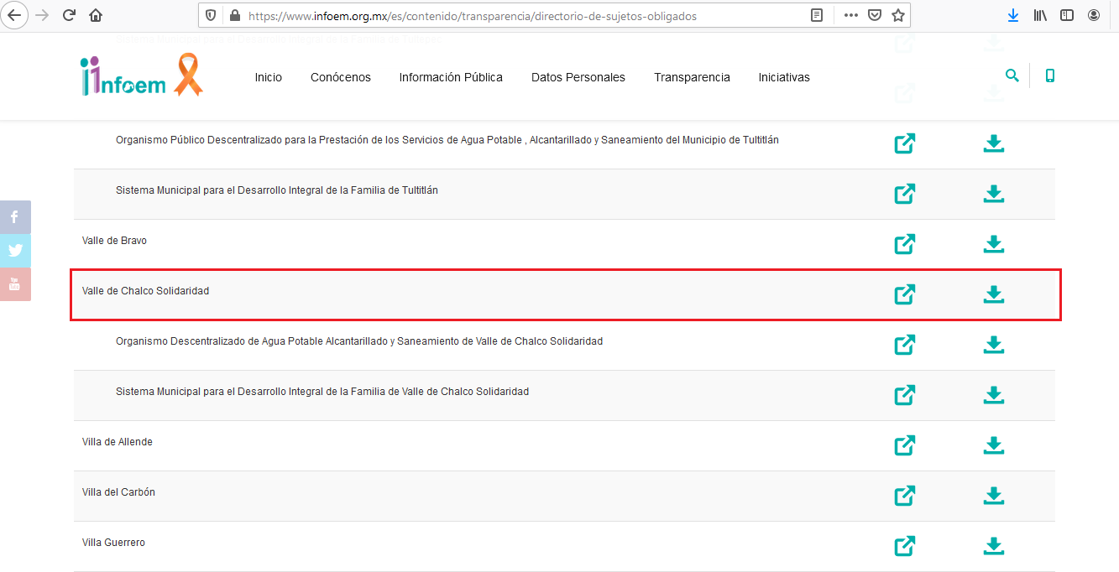
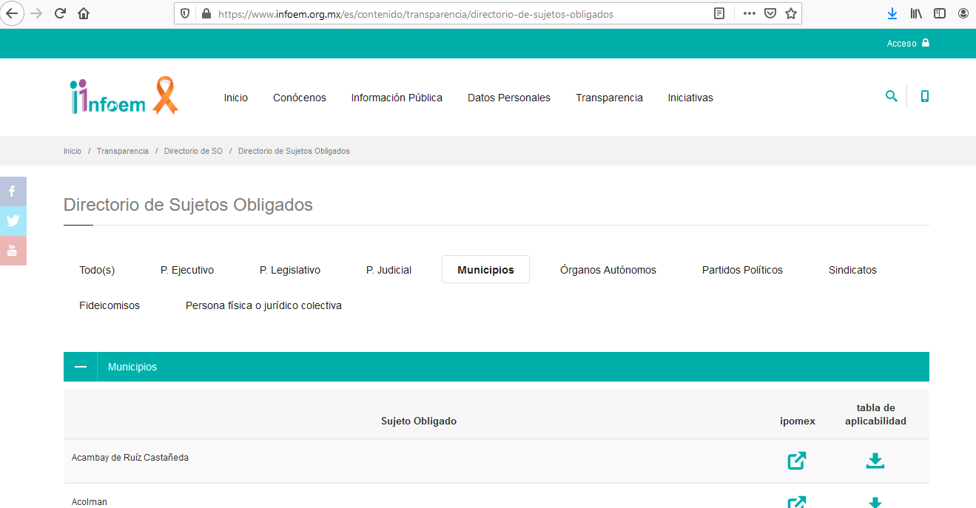
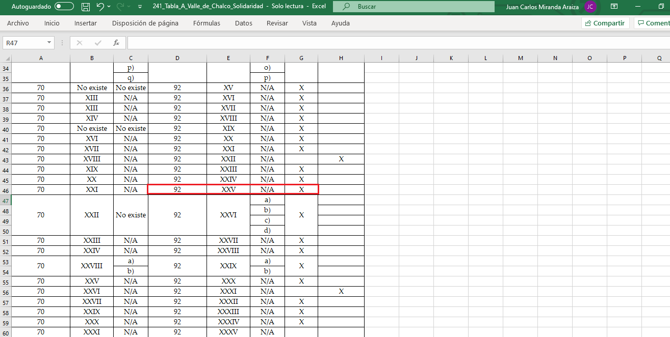
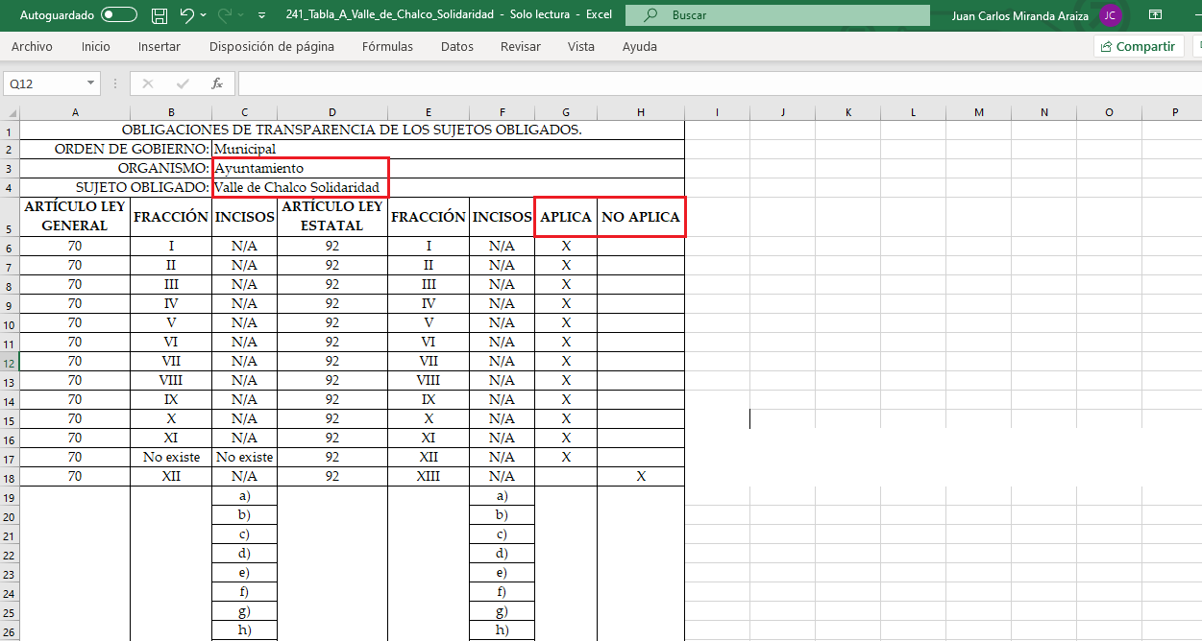
Por otra parte, como se mencionó en el antecedente segundo, El Sujeto Obligado en fecha cuatro de noviembre del presente rindió su respuesta a la solicitud de información formulada por El Recurrente, adjuntando los siguientes soportes documentales:
- “Carta de Respuesta Solicitud 0533.pdf”: Oficio sin número rubricado por el Director de Seguridad Pública y Tránsito Municipal y dirigido al particular, resulta de nuestro interés el siguiente extracto:
“Que respecto al presupuesto destinado del que hace mención en su solicitud, esta Dirección, no ejerció ningún recurso para la adquisición e instalación de TORRETAS y/o BURBUJAS DE PÁNICO, en el Transporte Público de Pasajeros, y únicamente coadyuva en un trabajo integral entre los tres Órdenes de Gobierno para inhibir el robo en las distintas Unidades del Transporte Público, en el Municipio” [Sic]
- “VCHS_OF_RM_2412_2020.pdf”: Oficio VCHS/OF/RM/2412/2020 signado por el Subdirector de Recursos Materiales y dirigido al Director de Administración en el Ayuntamiento de Valle de Chalco, de fecha tres de noviembre de dos mil veinte, en lo particular refiere lo siguiente:
“No se tiene ninguna adquisición referente a las torretas en el transporte público de pasajeros” [Sic]

Inconforme con la respuesta del Sujeto Obligado, El Recurrente interpuso recurso de revisión en fecha nueve de noviembre, admitiéndose el trece de noviembre, ambos del año en curso. Señalando como razones o motivos de inconformidad:
“EL DÍA DOCE DE OCTUBRE DEL PRESENTE AÑO PROMOVÍ UNA SOLICITUD MEDIANTE SAIMEX QUE SE REPRODUCE DE MANERA ÍNTEGRA: "Se solicita respetuosamente con fundamento a lo dispuesto en los artículos 6° (sexto), párrafos I, III, V, y 8° (Octavo) de la Constitución Política de los Estados Unidos Mexicanos, 1, 4, y 6 de la Ley General de Transparencia y Acceso a la Información Pública, 1, 3, fracción XLI, Capitulo III, 23, fracción IV de la Ley de Transparencia y Acceso a la Información Pública del Estado de México y Municipios, 05 (cinco), párrafos XIII, XIV, XVIIII, XIX, incisos I, y III de la Constitución Política del Estado Libre y Soberano de México, y 135 del Código de Procedimientos Administrativos del Estado de México, lo siguiente: que se haga una búsqueda de manera exhaustiva, desglosada, clara y detallada así como su entrega en versión publica y en formato PDF en torno al presupuesto destinado en la adquisición de las torretas para su instalación en el transporte público de pasajeros." AL REVISAR EL ESTADO QUE GUARDA DICHO TRÁMITE ME PERCATO QUE DICHO SUJETO OBLIGADO ADJUNTO LA RESPUESTA CORRESPONDIENTE, SIN EMBARGO AL ANALIZAR LA MISMA ME PERCATO QUE ES INCOMPLETA,POR LO QUE PROMUEVO EN TIEMPO Y FORMA EL PRESENTE RECURSO DE REVISIÓN.” [Sic]

Por otra parte, como fue mencionado en el antecedente quinto, El Sujeto Obligado fue omiso en rendir su informe justificado. Hasta aquí lo expuesto, se desprenden las siguientes consideraciones:
- A través del derecho de acceso a la información pública fue requerido el Presupuesto destinado en la adquisición de torretas para la instalación en el transporte público de pasajeros, en PDF o en el formato en el que lo genere, del periodo comprendido del doce de octubre de dos mil diecinueve al doce de octubre de dos mil veinte.
- De una interpretación sistemática a los artículos 95, fracciones I y IV de la Ley Orgánica Municipal del Estado de México, así como los numerales 67, 72, 127, fracción VI, y 128, fracción III del Bando Municipal del Sujeto Obligado; múltiples son las unidades administrativas susceptibles de generar, poseer o administrar la información requerida, tales como la Tesorería Municipal, así como las Direcciones de Administración, Movilidad, y Seguridad Pública y Transito.
- Mediante respuesta, El Sujeto Obligado a través del Titular de la Unidad Transparencia, se limitó a remitir respuestas emitidas por el Director de Seguridad Pública y Transito Municipal, así como por el Subdirector de Recursos Materiales de la Dirección de Administración, ambos en el sentido de que no se ejerció recurso para la adquisición de torretas y/o burbujas de pánico en el transporte público de pasajeros. De forma complementaria, el Director de Seguridad Pública y Transito Municipal manifestó que El Sujeto Obligado únicamente coadyuva en un trabajo integral entre los tres ordenes de gobierno para inhibir el robo de las unidades de transporte publico en el territorio municipal.
- En ese contexto, El Sujeto Obligado inobservó el contenido del artículo 162 de la Ley de Transparencia local, porción normativa que impone la obligación de turnar las solicitudes a todas las áreas competentes de acuerdo a sus facultades, competencias y funciones, con el objeto de que realicen una búsqueda exhaustiva y razonable de la información solicitada.
- Finalmente, El Sujeto Obligado fue omiso en rendir su informe justificado.

Con base en lo anteriormente expuesto, resulta procedente ordenar una búsqueda exhaustiva y razonable, a fin de entregar la siguiente información en versión pública de ser procedente:
- Presupuesto destinado en la adquisición de torretas para la instalación en el transporte público de pasajeros, en PDF o en el formato en el que lo genere, del periodo comprendido del doce de octubre de dos mil diecinueve al doce de octubre de dos mil veinte.
Por último, si después de realizada la búsqueda exhaustiva y razonable no se encuentre la información requerida, bastará con que así lo manifieste El Sujeto Obligado al momento de dar cumplimiento a la presente resolución.
- De la versión pública

Cada sujeto obligado establecerá un Comité de Transparencia, instancia concebida como la autoridad máxima al interior del sujeto obligado en materia de acceso a la información, mismo que se integra por:
- El titular de la unidad de Transparencia;
- El responsable del área coordinadora de archivos o equivalente; y
- El titular del órgano de control o equivalente
- El servidor público encargado de la protección de los datos personales cuando sesione para cuestiones relacionadas con esta materia.

De esta manera para sustentar la elaboración de versiones públicas, los Comités de Transparencia tendrán la atribución de confirmar, modificar o revocar la clasificación de información que realicen los titulares de las áreas de los sujetos obligados, lo anterior con fundamento en el artículo 49, fracción II de la Ley de Transparencia y Acceso a la Información Pública del Estado de México y Municipios.
Aunado a que de ser en caso de contar con otra información consistente en datos personales, deberá generarse una versión pública, tal excepción a la publicidad, atiende a la coexistencia de datos públicos e información que tenga el carácter de confidencial (datos personales) o reservada, por lo que debe privilegiarse el acceso a la información bajo el principio de máxima divulgación, empero sin violar el derecho a la protección de datos personales, cuyo fundamento legal aplicable se encuentra inmerso en los numerales de la Ley de la materia, que a la letra esgrimen:
“Artículo 3. Para los efectos de la presente Ley se entenderá por:
(…)
IX. Datos personales: La información concerniente a una persona, identificada o identificable según lo dispuesto por la Ley de Protección de Datos Personales del Estado de México;
(…)
XLV. Versión pública: Documento en el que se elimine, suprime o borra la información clasificada como reservada o confidencial para permitir su acceso.
Artículo 122. La clasificación es el proceso mediante el cual el sujeto obligado determina que la información en su poder actualiza alguno de los supuestos de reserva o confidencialidad, de conformidad con lo dispuesto en el presente título.
[…]
Artículo 132. La clasificación de la información se llevará a cabo en el momento en que:
[…]
II. Se determine mediante resolución de autoridad competente; o
(…)
Artículo 137. Cuando un mismo medio, impreso o electrónico, contenga información pública y reservada o confidencial, la Unidad de Transparencia para efectos de atender una solicitud de información, deberán elaborar una versión pública en la que se testen las partes o secciones clasificadas, indicando su contenido de manera genérica y fundando y motivando su clasificación.” [Sic]

Verbigracia, previo a poner a disposición la información correspondiente debe considerarse que tiene carácter de confidencial el Registro Federal de Contribuyentes (RFC) que no sean de proveedores, cuenta bancaria, la Clave Única de Registro de Población (CURP), domicilio particular, teléfono particular, el nombre de las personas físicas que no tengan la calidad de servidor público o aquellos que no reciban recursos públicos, entre otros considerados como datos personales en términos de la normatividad aplicable.
En cuanto al Registro Federal de Contribuyentes de las personas físicas constituye un dato personal, ya que para su obtención es necesario acreditar ante la autoridad fiscal previamente la identidad de la persona, su fecha de nacimiento, entre otros aspectos.
Ahora bien, las personas físicas tramitan su inscripción en el registro con el propósito de realizar —mediante esa clave de identificación— operaciones o actividades de naturaleza fiscal, la cual, les permite hacer identificable respecto de una situación fiscal determinada.
Lo anterior es compartido por el ahora Instituto Nacional de Transparencia, Acceso a la Información y Protección de Datos Personales (INAI), conforme al criterio 19/17, el cual es del tenor literal siguiente:
“REGISTRO FEDERAL DE CONTRIBUYENTES (RFC) DE PERSONAS FÍSICAS.
El RFC es una clave de carácter fiscal, única e irrepetible, que permite identificar al titular, su edad y fecha de nacimiento, por lo que es un dato personal de carácter confidencial.
Resoluciones:
RRA 0189/17. Morena. 08 de febrero de 2017. Por unanimidad. Comisionado Ponente Joel Salas Suárez.
RRA 0677/17. Universidad Nacional Autónoma de México. 08 de marzo de 2017. Por unanimidad. Comisionado Ponente Rosendoevgueni Monterrey Chepov.
RRA 1564/17. Tribunal Electoral del Poder Judicial de la Federación. 26 de abril de 2017. Por unanimidad. Comisionado Ponente Oscar Mauricio Guerra Ford.” [Sic]

Así, el RFC se vincula al nombre de su titular, permite identificar la edad de la persona, su fecha de nacimiento, así como su homoclave, la cual es única e irrepetible y determina justamente la identificación de dicha persona para efectos fiscales, por lo éste constituye un dato personal que concierne a una persona física identificada e identificable.
En cuanto a la Clave Única de Registro de Población (CURP) en virtud de que éste se integra por datos personales que únicamente le conciernen a un particular como son su fecha de nacimiento, su nombre, sus apellidos y su lugar de nacimiento; información que permite distinguirlo del resto de los habitantes, se considera que es de carácter confidencial.
Argumento que es compartido por el Instituto Nacional de Transparencia, Acceso a la Información y Protección de Datos Personales, conforme al criterio número 18/17 el cual refiere:
“CLAVE ÚNICA DE REGISTRO DE POBLACIÓN (CURP).
La Clave Única de Registro de Población se integra por datos personales que sólo conciernen al particular titular de la misma, como lo son su nombre, apellidos, fecha de nacimiento, lugar de nacimiento y sexo. Dichos datos, constituyen información que distingue plenamente a una persona física del resto de los habitantes del país, por lo que la CURP está considerada como información confidencial”.
Resoluciones:
RRA 3995/16. Secretaría de la Defensa Nacional. 1 de febrero de 2017. Por unanimidad. Comisionado Ponente Rosendoevgueni Monterrey Chepov.
RRA 0937/17. Senado de la República. 15 de marzo de 2017. Por unanimidad. Comisionada Ponente Ximena Puente de la Mora.
RRA 0478/17. Secretaría de Relaciones Exteriores. 26 de abril de 2017. Por unanimidad. Comisionada Ponente Areli Cano Guadiana.” [Sic]
Lo anterior, sólo en caso de advertir información susceptible de clasificar, por ende, resulta necesario que el Comité de Transparencia del Sujeto Obligado emita el Acuerdo de Clasificación correspondiente que sustente la versión pública, el cual deberá cumplir cabalmente las formalidades previstas en el artículo 137 de la Ley de Transparencia y Acceso a la Información Pública del Estado de México y Municipios, así como los numerales aplicables de los LINEAMIENTOS GENERALES EN MATERIA DE CLASIFICACIÓN Y DESCLASIFICACIÓN DE LA INFORMACIÓN, ASÍ COMO PARA LA ELABORACIÓN DE VERSIONES PÚBLICAS, publicados en el Diario Oficial de la Federación en fecha quince de abril de dos mil dieciséis, mediante Acuerdo del Consejo Nacional del Sistema Nacional de Transparencia, Acceso a la Información Pública y Protección de Datos Personales.
En mérito de lo expuesto en líneas anteriores, resultan parcialmente fundados los motivos de inconformidad vertidos por El Recurrente, por ello con fundamento en el artículo 186 fracción III de la Ley de Transparencia y Acceso a la Información Pública del Estado de México y Municipios, se MODIFICA la respuesta a la solicitud de información 00533/VACHASO/IP/2020, que ha sido materia del presente fallo.
Razón por la cual es dable ORDENAR al Sujeto Obligado haga entrega al Recurrente vía SAIMEX, previa búsqueda exhaustiva y razonable, en versión pública de ser procedente, de la información precisada con anterioridad.
Por lo antes expuesto y fundado es de resolverse y;

S E RESUELVE
PRIMERO. Se MODIFICA la respuesta entregada por EL SUJETO OBLIGADO a la solicitud de información número 00533/VACHASO/IP/2020, por resultar parcialmente fundados los motivos de inconformidad que arguye EL RECURRENTE, en términos del Considerando CUARTO de la presente resolución.

SEGUNDO. Se ORDENA al SUJETO OBLIGADO realizar una búsqueda exhaustiva y razonable a fin de entregar al RECURRENTE, a través del SAIMEX, en versión pública de ser procedente, de lo siguiente:
- Presupuesto destinado en la adquisición de torretas para la instalación en el transporte público de pasajeros, en PDF o en el formato en el que lo genere, del periodo comprendido del doce de octubre de dos mil diecinueve al doce de octubre de dos mil veinte.
Para la entrega en versión pública deberá emitir el Acuerdo del Comité de Transparencia en términos de los artículos 49, fracción VIII y 132 fracción II de la Ley de Transparencia y Acceso a la Información Pública del Estado de México y Municipios, en el que funde y motive las razones sobre los datos que se supriman o eliminen y se ponga a disposición del recurrente.
En alusión al numeral 1, de no haberse generado, poseído o administrado la información requerida bastará con que así lo manifieste El Sujeto Obligado.

TERCERO. Notifíquese al Titular de la Unidad de Transparencia del SUJETO OBLIGADO, para que conforme al artículo 186 último párrafo, 189 segundo párrafo y 194 de la Ley de Transparencia y Acceso a la Información Pública del Estado de México y Municipios; dé cumplimiento a lo ordenado dentro del plazo de diez días hábiles, debiendo informar a este Instituto en un plazo de tres días hábiles siguientes sobre el cumplimiento dado a la presente resolución.

CUARTO.- NOTIFÍQUESE al RECURRENTE la presente resolución, y hágase de su conocimiento que en caso de que considere que le cause algún perjuicio, podrá promover el Juicio de Amparo en los términos de las leyes aplicables, de acuerdo a lo estipulado por el artículo 196, de la Ley de Transparencia y Acceso a la Información Pública del Estado de México y Municipios.

ASÍ LO RESUELVE, POR UNANIMIDAD DE VOTOS, EL PLENO DEL INSTITUTO DE TRANSPARENCIA, ACCESO A LA INFORMACIÓN PÚBLICA Y PROTECCIÓN DE DATOS PERSONALES DEL ESTADO DE MÉXICO Y MUNICIPIOS, CONFORMADO POR LOS COMISIONADOS ZULEMA MARTÍNEZ SÁNCHEZ, EVA ABAID YAPUR, JOSÉ GUADALUPE LUNA HERNÁNDEZ (VOTO PARTICULAR), JAVIER MARTÍNEZ CRUZ Y LUIS GUSTAVO PARRA NORIEGA EN LA TRIGÉSIMA SESIÓN ORDINARIA CELEBRADA EL NUEVE DE DICIEMBRE DE DOS MIL VEINTE, ANTE EL SECRETARIO TÉCNICO DEL PLENO, ALEXIS TAPIA RAMÍREZ.

Zulema Martínez Sánchez
Comisionada Presidenta
(Rúbrica).

Eva Abaid Yapur
Comisionada
(Rúbrica).

José Guadalupe Luna Hernández
Comisionado
(Rúbrica).

Alexis Tapia Ramírez
Secretario Técnico del Pleno
(Rúbrica).

Javier Martínez Cruz
Comisionado
(Rúbrica).

Luis Gustavo Parra Noriega
Comisionado
(Rúbrica).

Esta hoja corresponde a la resolución de fecha nueve de diciembre de dos mil veinte, emitida en el recurso de revisión 05255/INFOEM/IP/RR/2020.
OSAM/JCMA

IMPROCEDENCIA Y SOBRESEIMIENTO EN EL JUICIO DE AMPARO. LAS CAUSAS PREVISTAS EN LOS ARTÍCULOS 73 Y 74 DE LA LEY DE LA MATERIA, RESPECTIVAMENTE, NO SON INCOMPATIBLES CON EL ARTÍCULO 25.1 DE LA CONVENCIÓN AMERICANA SOBRE DERECHOS HUMANOS. Del examen de compatibilidad de los artículos 73 y 74 de la Ley de Amparo con el artículo 25.1 de la Convención Americana sobre Derechos Humanos no se advierte que el derecho interno desatienda los estándares que pretenden proteger los derechos humanos en dicho tratado, por regular causas de improcedencia y sobreseimiento que impiden abordar el estudio de fondo del asunto en el juicio de amparo, en virtud de que el propósito de condicionar el acceso a los tribunales para evitar un sobrecargo de casos sin mérito, es en sí legítimo, por lo que esa compatibilidad, en cuanto a los requisitos para la admisibilidad de los recursos dependerá, en principio, de los siguientes criterios: no pueden ser irracionales ni de tal naturaleza que despojen al derecho de su esencia, ni discriminatorios y, en el caso, la razonabilidad de esas causas se justifica por la viabilidad de que una eventual sentencia concesoria tenga un ámbito de protección concreto y no entre en conflicto con el orden jurídico, no son de tal naturaleza que despojen al derecho de su esencia ni tampoco son discriminatorias, pues no existe alguna condicionante para su aplicabilidad, en función de cuestiones personales o particulares del quejoso. Por tanto, las indicadas causas de improcedencia y sobreseimiento no son incompatibles con el citado precepto 25.1, pues no impiden decidir sencilla, rápida y efectivamente sobre los derechos fundamentales reclamados como violados dentro del juicio de garantías.

